作者简介：
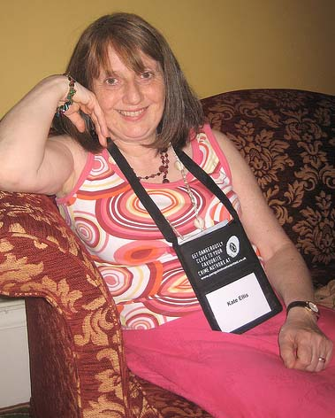
凯蒂·艾利斯(Kate Ellis)出生并成长于利物浦，曾在曼彻斯特学习戏剧。她做过教师，销售和会计师，广泛的社会生活为她提供了丰富的创作素材。在之后的西北部剧作家比赛(The North West Playwrights Competition)中，她一举夺魁，获得了写作生涯的第一个成功。凯蒂·艾利斯创作了两个精彩的犯罪小说系列。

凯蒂·艾利斯的韦斯利·彼得森系列(WESLEY PETERSON SERIES)，以超现实的鬼幻与历史的巧妙融合而著称。

这个系列包括：《商人的房子》(THE MERCHANT＇S HOSE)，《舰队男孩儿》(THE ARMADA BOY)，《污渎的坟墓》(AN UNHALLOWED GRAVE)，《葬礼上的小船》(THE FUNERAL BOAT)，《骨头花园》(THE BONE GARDEN) ，《画中的厄运》(A PAINTED DOOM)，

《骨骼寓所》(THE SKELETON ROOM)，《瘟疫少女》(THE PLAGUE MAIDEN)，
《被诅咒的遗产》(A CURSED INHERITANCE)，《婚礼上的灵车》(THE MARRIAGE HEARSE)，《闪光的头颅》(THE SHINING SKULL)，《鲜血陷阱》(THE BLOOD PIT)
《完美死亡》(A PERFECT DEATH)《嗜血裁縫》(THE FLESH TAILOR)。

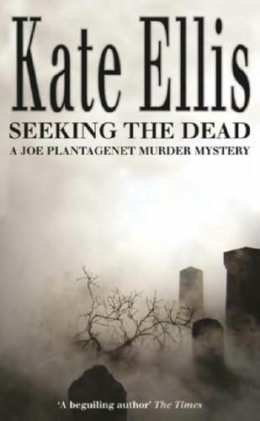
中文书名：《追查死神》
英文书名：SEEKING THE DEAD
作 者：Kate Ellis
出 版 社：Piatkus Books
代理公司：A.M.Heath
页 数：320
出版时间：2008年8
代理地区：中国大陆、台湾
审读资料：电子稿
类 型：惊悚悬疑

内容简介：
卡梅儿·亨尼诗来到北约克郡，开始了一份新的工作，但她却发现伊堡拜，这座历史古城弥漫着恐怖的气氛。一个杀手游荡于城市，伺机而动。他捆住受害者，使他们窒息而死，并把赤裸的尸体丢弃在荒郊野外的墓地。媒体称他为盗尸者。

前实习牧师乔·布兰塔吉聂特和他的新老板艾米丽·斯维特则要赶在新的受害者出现之前，找出这个盗尸者。从表面上看，除了死亡的方式相同，这些受害者看起来似乎毫无共同之处，但当乔的调查把他带到了一个曾发生过恐怖事件的小酒馆时，他开始怀疑每个案子都有着某些不可思议的联系。

此时卡梅儿意识到危险正在向她逼近，当她受到神秘恐吓时，开始向乔求助。惨案不断地增加，案情越加复杂，甚至连艾米丽也不知道她能信任谁。乔与狡猾而残忍的杀手展开了一场心智较量。

媒体评价：
“凯蒂在‘狭道’和‘废墟’的奥德世界(olde-world)网络里，是一个精明的引路人。和这类流派的任何作家一样，她能充分把握住谋杀神秘小说的关键。寒冬深夜，窗外暴风骤雨，裹着厚厚的绒毛被看这本书，再适合不过了。”
----《大问题》(The Big Issue)

“这部小说跌宕起伏，文笔流畅。我很快就被吸引住了。”
----《证据重审》(Reviewing The Evidence)

“这是一部翻开第一页便再不能松手的小说……融入了诸多元素，如紧凑有力的情节，简洁易读的文体，丰富的人情味以及一缕异国情调……”
----《藏书阁》(Myself．com)

“小说围绕着扣人心玄的推论，屡屡不绝的悬疑……被假象歪曲的判断，让读者猜不透结局。犯罪故事与鬼魂情节融为一体，加深了情节的恐怖窒息与错综复杂。”
----《柴郡风格》(Cheshire Style)

“新系列里的第一本不可思议的小说，让我的心一直吊在嗓子眼，直到翻到最后一页才长吁一口气。我完全被情节迷住，以至通宵熬夜一口气读完。我太害怕了，都不敢关灯和睡觉。强烈推荐。”
----《神秘女人》(Mystery Women)

“这真的是一本非常棒的小说，让你爱不释卷，一口气读到最后一页。”
----美国肯萨斯城著名推理专门店“我爱推理”（I Love A Mystery）

谢谢您的阅读
请将反馈信息发至：黄家坤
安德鲁﹒纳伯格联合国际有限公司北京代表处
北京市海淀区中关村大街甲59号中国人民大学文化大厦1705室
邮编：100872
电话：010-82504106，88810959
传真：010-82504200
Email: JHuang@nurnberg.com.cn
手机：13701127730
网址：www.nurnberg.com.cn
微博：http://weibo.com/nurnberg
豆瓣小站：http://site.douban.com/110577/

